附件1
上报就业信息操作说明
请登录http://gdc.stu.edu.cn/
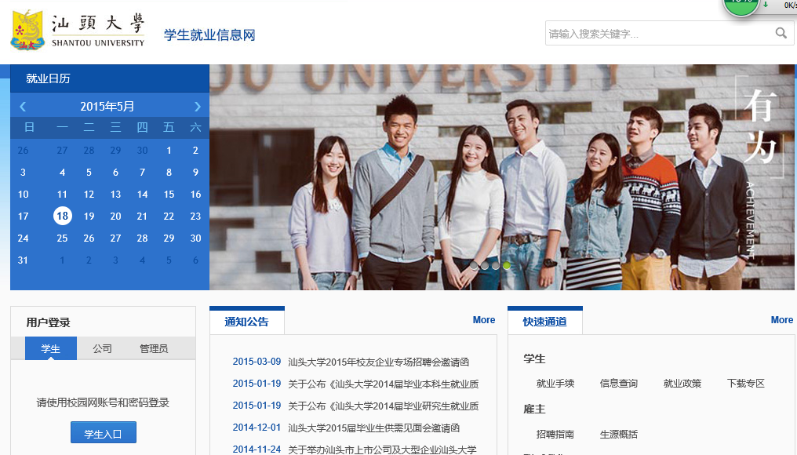
点击“学生入口”登录自己的校园网账号，进入以下界面，点击“新学生事务平台”
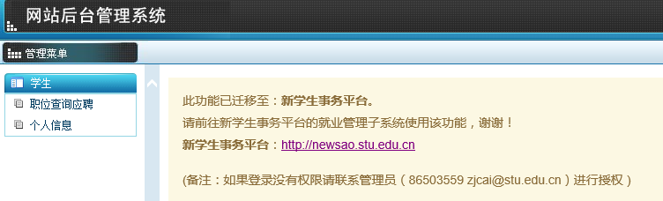

点击“就业管理”“学生就业信息”填写信息。学生信息共分为三部分，第一部分“基本信息”；第二部分“就业信息”；第三部分“档案信息”
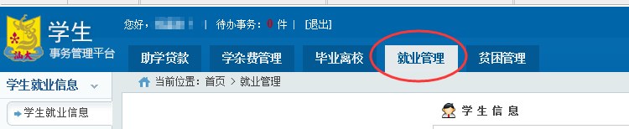

第一部分“基本信息”
请核查毕业生填写的基本信息尤其是生源地的信息，如有疑问请及时联系就业指导中心登记修改（联系电话86502357）。
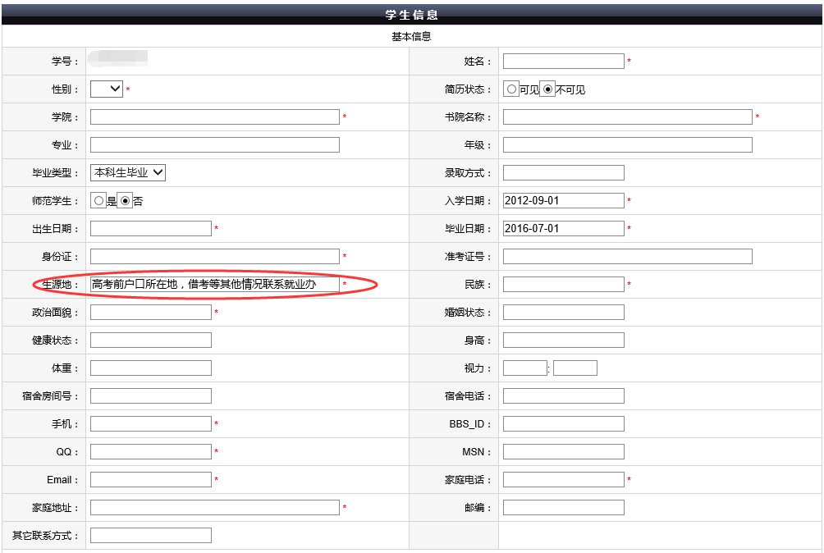
- “*”为必填项；
- 基本信息请如实填写，其中“书院名称”栏，如果学生是至诚书院的请如实填写，不是请填写“无”；
- 生源地：一般情况，生源地填高考时所在学校的城市。生源地的确认关系到毕业时派遣的事宜，请认真对待。以下情况需注意：
- 凡现户口所在地（户口在汕头大学的除外）与高考时所在学校的地区不属于同一个地区，请提供户口本复印件，在选择生源地时选现户口所在地（户口在汕头大学的除外）。
- 若现户口在汕头大学的且在大学期间家庭户口已有变动（即跨地级市变动的）请提供家庭户口本复印件，在选择生源地时选现家庭所在地。
- 辨别生源地的几种特殊情况：
- 借考；如某同学陈**，高考时户籍所在地为揭阳普宁，高中时一直于深圳某中学就读，并在深圳报名参加了高考，则该生生源地为普宁市。
- 父母工作调动；某同学王**，高考时户籍所在地为汕头，且在汕头参加高考，在该生大学二年级时，父母均工作调动到广州某高校，并将户口迁到工作单位，则该生生源地为广州市。
- 个人户口迁移；某同学廖**，高考时户籍所在地为普宁，升入大学时，户口未迁到学校。在该生大学三年级时，将户口迁至深圳（如购房入户），则该生生源地仍为普宁市。
- 升学前户口在学校集体户；某同学陈**，原为某大学本科学生，户口在该学校，后考取了XX学校硕士研究生。则该生生源地以该生在入读某大学本科前户口所在地为生源地，或以当前该生父母户口所在地为生源地。
- 外籍生源毕业生（含香港、澳门）填写身份证号时，请填写15个“0”。
第二部分“就业信息”
就业信息填写说明（后附有八种就业情况的信息填写模板）
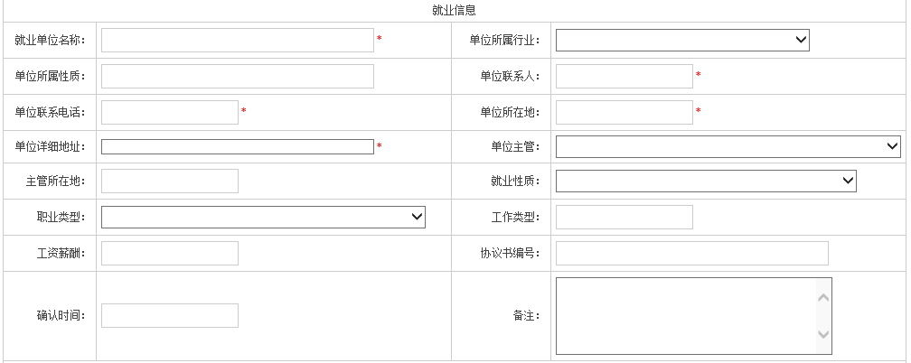
- 就业信息填写情况说明
（1）就业单位名称：已有就业单位的请填单位全称，如无就业单位的请填写“暂无”。
（2）单位所属行业：就业单位所从事的行业，如无就业单位的，无须选择。
（3）单位类型：就业单位所属类型，如无就业单位，选“不列入就业率统计”。
（4）单位联系人：可联系到就业单位的部门负责人或同事，如无就业单位的请填写自己的姓名。
（5）单位联系电话：可联系到就业单位的电话，如无就业单位的请填写自己的联系方式。
（6）单位所在地：就业单位所属地区，如无就业单位的请填写家庭所属地区。
（7）单位详细地址：就业单位的详细地址，如无就业单位的请填写家庭所属地区（同上）。
（8）单位主管：省内生源填生源地所在市的人事局，外省生源填生源地所在省相关部门。如已有接收函的，请填写接收函的发函单位（一般为市人事局或国家直部属单位，可通过录入关键字从模糊查询选项中选择）。
（9）主管所在地：单位主管所在地区。
（10）就业性质：就业单位的类型性质。需申请暂缓就业的请在此项选择“申请暂缓就业”的相关项目；不需申请暂缓的未就业毕业生，请选择“回生源地未就业”。
（11）职业类型：属何种职业的工作人员。如无就业，请选择“不便分类的工作人员”。
（12）工作类型：从事的工作属于何种类型，如无就业，请选择“其他”。
（13）工资薪酬：就业的工作薪资范围，如无就业，请“1000元以下”。
（14）协议书编号：如已签就业协议书，请填写协议书编号，如无就业，请填写8个“0”。
（15）确认时间：公司及个人已签协议或合同后，将协议或合同交到就业指导中心的日期。

- 毕业生落实就业单位后，必须具有接收函（即有人事接收权的单位或企业同意录用并解决户口、档案等人事关系的证明）或者是在就业协议书上盖有具体人事权单位的公章方可列入就业计划（回生源地就业的毕业生可以不交接收函）。
接收函一般有以下几种形式：
- 各地市（县、区）人事局、教育局签发的录用通知书（函）（在生源地级市落实就业单位除外）；
- 省直及中央驻粤单位主管部门签发的录用通知书（函）；
- 省外单位所在地人事部门签发的录用通知书（函）；

- 已经与用人单位签订《就业协议书》的同学，应及时向用人单位垂询《接收函》事宜。毕业生拿到《接收函》后在5月29日前交回校毕业生就业指导中心，否则其就业方案则是按派遣“回生源地”处理（档案派回生源地的同学，档案寄送单位与毕业离校前发放的报到证抬头单位一致）。

- 八种就业情况的信息填写格式
（1）有接收函已就业填写
- 就业单位名称：[单位具体名称]
- 单位所属行业：[单位行业]
- 单位类型：[单位所属的类型，企业的以用人单位工商企业登记注册的类型填写]
- 单位联系人：[一般为人事部门或同工作部门的同事]
- 单位联系电话：[一般为人事部门或工作部门联系电话]
- 单位所在地：[单位所属地区，一般到县级或区级]
- 单位详细地址：[写出详细地址，详细到什么街什么楼多少号多少室]
- 单位主管：[按接收函的接收部门，省内一般为人事局，省外一般为省教育厅或省毕业生就业工作部门，可输入关键字，如汕头市，安徽省，在弹出的模糊查询选项中，双击进行选择]
- 主管所在地：[上面单位主管的所在地，到县级或区级即可]
- 就业性质：[按单位的性质进行选择，如在中国电信工作，即选“国有企业”。]
- 职业类型：[根据工作的工种进行选择]
- 工作类型：[根据个人情况选择]
- 工资薪酬：[根据个人情况选择]
- 协议书编号：[三方协议书上的编号]
- 确认时间：[有签协议的则为协议书上就业中心盖章签署的日期，无则按填写当天的日期]
（2）无接收函已就业填写
- 就业单位名称：[单位具体名称]
- 单位所属行业：[单位行业]
- 单位类型：[单位所属的类型，企业的以用人单位工商企业登记注册的类型填写]
- 单位联系人：[一般为人事部门或同工作部门的同事]
- 单位联系电话：[一般为人事部门或工作部门的联系电话]
- 单位所在地：[单位所属地区，一般到县级或区级]
- 单位详细地址：[写出详细地址，详细到什么街什么楼多少号多少室]
- 单位主管：[根据生源地所在城市进行选择，省内一般为市人事局，省外一般为省教育厅或省毕业生就业工作部门，可输入关键字，如汕头市，安徽省，在弹出的模糊查询选项中，双击进行选择]
- 主管所在地：[上面单位主管的所在地，到县级或区级即可]
- 就业性质：[按单位的性质选择含“灵活就业”的项目，如：灵活就业（国有企业灵活就业）]
- 职业类型：[根据工作的工种进行选择]
- 工作类型：[根据个人情况选择]
- 工资薪酬：[根据个人情况选择]
- 协议书编号：[三方协议书上的编号]
- 确认时间：[有签协议的则为协议书上就业中心盖章签署的日期，无则按填写当天的日期]
（3）升学：
- 就业单位名称：学校名称加专业名称
- 单位所属行业：无须选择，按默认选项
- 单位类型：[升学]
- 单位联系人：考取学校的招生办联系人
- 单位联系电话：考取学校的招生办联系电话
- 单位所在地：考取学校所在地
- 单位详细地址：考取学校详细地址
- 单位主管：省内为生源地所属市的人事局，省外为生源地所属省的省教育厅或省毕业生主管部门（输入地区关键字，如汕头市，安徽省，在弹出的模糊查询选项中，双击进行选择）
- 主管所在地：生源地所在地区
- 就业性质：攻读研究生
- 职业类型：不便分类....
- 工作类型：读书
- 工资薪酬："1000元以下"。
- 协议书编号：填写8个“0”
- 确认时间：填写当天的日期
（4）出国（出境）读书：
- 就业单位名称：学校名称加专业名称
- 单位所属行业：无须选择，按默认选项
- 单位类型：[出国]
- 单位联系人：填家长的姓名，如：刘三（父）
- 单位联系电话：填父母的电话
- 单位所在地：考取学校所在地
- 单位详细地址：考取学校详细地址
- 单位主管：省内为生源地所属市的人事局，省外为生源地所属省的省教育厅或省毕业生主管部门（输入地区关键字，如汕头市，安徽省，在弹出的模糊查询选项中，双击进行选择）
- 主管所在地：生源地所在地区
- 就业性质：出国（出境）毕业生
- 职业类型：不便分类....
- 工作类型：读书
- 工资薪酬："1000元以下"。
- 协议书编号：填写8个“0”
- 确认时间：填写当天的日期
（5）有就业单位申请暂缓就业的填写
- 就业单位名称：[单位具体名称]
- 单位所属行业：[单位行业]
- 单位类型：[单位所属的类型，企业的以用人单位工商企业登记注册的类型填写]
- 单位联系人：[一般为人事部门或同工作部门的同事]
- 单位联系电话：[一般为人事部门或工作部门的联系电话]
- 单位所在地：[单位所属地区，一般到县级或区级]
- 单位详细地址：[写出详细地址，详细到什么街什么楼多少号多少室]
- 单位主管：[根据生源地所属城市进行选择，省内一般为人事局，省外一般为省教育厅省毕业生就业工作部门，输入关键字，如汕头市，安徽省，在弹出的模糊查询选项中，双击进行选择]
- 主管所在地：[上面单位主管的所在地，到县级或区级即可]
- 就业性质：[按单位的性质选择含“申请暂缓就业”的项目，如：申请暂缓就业（国有企业灵活就业）]
- 职业类型：[根据工作的工种进行选择]
- 工作类型：[根据个人情况选择]
- 工资薪酬：[根据个人情况选择]
- 协议书编号：[三方协议书上的编号]
- 确认时间：[有签协议的则为协议书上就业中心盖章签署的日期，无则按填写当天的日期]
（6）无就业单位申请暂缓的填写范例：
- 就业单位名称：[暂无]
- 单位所属行业：无须选择，按默认选项
- 单位类型：[不列入就业率统计]
- 单位联系人： [自己姓名]
- 单位联系电话： [自己的联系电话]
- 单位所在地： [生源地所在市]
- 单位详细地址： [家庭地址]
- 单位主管： [省内生源地所在市人事局，外省为省教育部门，输入市名、省名，在弹出的模糊查询选项中选]
- 主管所在地： [省内为生源地所在市，省外为省会]
- 就业性质： 申请暂缓就业(未就业)
- 职业类型： [不便分类的其他从业人员]
- 工作类型： [其他]
- 工资薪酬： 1000元以下(...)
- 协议书编号：填写8个“0”
- 确认时间：填写当天的日期
（7）有意向单位但未正式签约的填写范例：
- 就业单位名称：[单位具体名称]
- 单位所属行业：[单位行业]
- 单位类型：[单位所属的类型，企业的以用人单位工商企业登记注册的类型填写]
- 单位联系人：[一般为人事部门或同工作部门的同事]
- 单位联系电话：[一般为人事部门或工作部门的联系电话]
- 单位所在地：[单位所属地区，一般到县级或区级]
- 单位详细地址：[写出详细地址，详细到什么街什么楼多少号多少室]
- 单位主管：[根据生源地所在城市进行选择，省内一般为人事局，省外一般为省教育厅省毕业生就业工作部门，输入关键字，如汕头市，安徽省，在弹出的模糊查询选项中，双击进行选择]
- 主管所在地：[上面单位主管的所在地，到县级或区级即可]
- 就业性质：[按单位的性质选择含“灵活就业”的项目，如：灵活就业（国有企业灵活就业）]
- 职业类型：[根据工作的工种进行选择]
- 工作类型：[根据个人情况选择]
- 工资薪酬：[根据个人情况选择]
- 协议书编号：[三方协议书上的编号]
- 确认时间：[有签协议的则为协议书上就业中心盖章签署的日期，无则按填写当天的日期]
- 备注：填“意向单位”
（8）无就业单位的填写范例：
- 就业单位名称：[暂无]
- 单位所属行业：无须选择，按默认选项
- 单位类型：[不列入就业率统计]
- 单位联系人： [自己姓名]
- 单位联系电话： [自己的联系电话]
- 单位所在地： [生源地所在市]
- 单位详细地址： [家庭地址]
- 单位主管： [省内生源地所在市人事局，外省为省教育部门，输入市名、省名，在弹出的模糊查询选项中选]
- 主管所在地： [省内为生源地所在市，省外为省会]
- 就业性质： 回生源地未就业
- （11）职业类型： [不便分类的其他从业人员]
- （12）工作类型： [其他]
- （13）工资薪酬： 1000元以下(...)
- （14）协议书编号：填写8个“0”
- （15）确认时间：填写当天的日期
第三部分“档案信息”
档案信息由学校根据毕业生派遣方案统一填写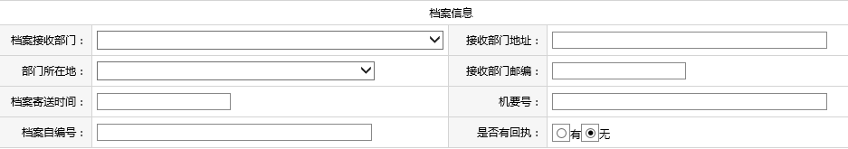
毕业生信息的收集工作关系到毕业生就业方案的编制、毕业生的顺利派遣等一系列工作。各相关学生必须认真做好此项工作。如有任何问题请与就业指导中心联系，也可通过以下方式咨询：
发信件至 o_bys@stu.edu.cn
致电0754-86502357/86502252

